Pengaruh Massa Matahari terhadap *Potentially Hazardous Asteroids* (PHAs) dekat-Bumi dalam Waktu 100.000 Tahun Masa yang Akan Datang Sejak Tahun 2021

**Adelia Nurulswarna 1 *, Putri Ekarani 1, Mochamad Rois Nabhan 2**

**Taufik Syah Mauludin 3**

**1** Program Studi Fisika, Universitas Pendidikan Indonesia, Jl. Dr. Setiabudhi 229 Bandung 40154, Indonesia

E-mail: Adelianurulswarna@upi.edu (Adelia Nurulswarna),

Telp: +6281261191248

**ABSTRAK**

PHAs adalah asteroid dengan orbit yang memotong orbit bumi dan berpeluang menabrak bumi. Asteroid merupakan anggota tata surya yang berukuran kecil, sehingga sensitif terhadap gangguan/perturbasi dari planet lain salah satunya Matahari. Matahari dapat kehilangan massanya yang berevolusi setiap waktu sehingga gaya gravitasi akan rendah dan semua orbit planet akan mengembang. Penelitian ini bertujuan untuk mengetahui kuantitas PHAs dan dampak. Komputasi orbit dilakukan menggunakan integrator Evorb15 sebanyak 63 sampel asteroid dari *Aten* dan *Apollo*. Berdasarkan hasil komputasi menunjukan bahwa semakin kecil massa Matahari maka semakin sedikit jumlah asteroid yang tereliminasi. Pengaruh massa Matahari berubah signifikan saat massa Matahari berkurang lebih dari 30%.

**Kata Kunci** : PHAs; Matahari; Evorb15; Gravitasi; Perturbasi; Orbit.

**ABSTRACT**

PHAs are asteroids with orbits that intersect Earth's orbit and have a chance to hit Earth. Asteroids are members of the solar system that are small in size, so they are sensitive to disturbances from other planets, one of which is the sun. The sun could lose its evolving mass over time so its gravitational force will be low and all the planet's orbits will expand. This study aims to measure the quantity of PHAs and their impact. The orbital computations were carried out using the integrator evorb15 as many as 63 asteroid samples from Aten and Apollo. Based on the computation results show that the smaller mass and the less number of asteroids are eliminated. The mass effect of the sun changes significantly when the mass of the sun decreases from 30%

**Keywords** : PHAs; Sun; Evorb15; Gravitation; Perturbations; Orbit.

**1. Pendahuluan**

Asteroid-asteroid yang mendiami ruang dekat Bumi dikenal dengan asteroid dekat-Bumi, yang dikelompokkan menjadi grup *Atira, Aten,* *Apollo,* dan *Amor*. Asteroid merupakan anggota Tata Surya, berukuran kecil, sehingga sensitif terhadap gangguan/perturbasi dari planet lain, ataupun komet yang melintas didekatnya. Keterubahan asteroid dalam Tata Surya dapat dipelajari berdasarkan kaidah Tisserand. Orbit asteroid dengan orbit yang memotong orbit Bumi maka peluang menabrak Bumi tidak dapat diabaikan. Asteroid yang seperti itu disebut PHAs (*Potentially Hazardous Asteroids*). Matahari adalah bintang yang memiliki massa dan gravitasi terbesar dibandingkan bintang-bintang lainnya. Laju kehilangan massa raksasa surya berevolusi setiap waktu, namun evolusinya membutuhkan waktu yang sangat lama. Sehingga Matahari bisa membuat planet-planet dan benda langit lainnya bergerak mengitari orbitnya.  
Dengan demikian telaah massa matahari menempati posisi penting sebagai kontribusi pengetahuan tentang orbit dari obyek-obyek langit yang berpotensi berbahaya bagi Bumi. Penelitian ini bertujuan untuk mengetahui perubahan kuantitas PHAs jika massa matahari berubah dan mengetahui dampak PHAs jika massa matahari berubah. Telaah dinamika ini mengambil waktu perhitungan dari 100.000 tahun kedepan.

**2. Bahan dan Metode**

Komputasi orbit sampel data asteroid dekat-Bumi yang diperoleh dari laman [https://ssd.jpl.nasa.gov/sbdb_query.cgi#x](https://ssd.jpl.nasa.gov/sbdb_query.cgi) dilakukan menggunakan *integrator* Evorb15. Sampel data hanya menyertakan PHAs yang sudah bernomor dari dua kelas yaitu Aten dan Apollo dengan diameter asteroid > 1 km dan orbit yang telah diketahui sangat baik (*condition code*) = 0, sebanyak 63 sampel asteroid. Proses komputasi dijalankan hingga 100.000 tahun ke masa depan sejak 1 Januari 2021 dengan 10 benda masif yaitu Matahari, 8 planet (Merkurius hingga Neptunus), dan Bulan (diperlakukan sebagai benda mandiri). Hasil komputasi dicuplik setiap 1.000 tahun.

Berdasarkan rumus laju pengura-ngan massa Matahari setiap tahun:

$\dot{\text{M}}\text{= η}\frac{{\text{L}}_{\text{*}}{\text{R}}_{\text{*}}}{{\text{M}}_{\text{*}}}{\text{(}\frac{{\text{T}}_{\text{eff}}}{\text{4000K}}\text{)}}^{\text{3.5}}\text{(1+}\frac{{\text{g}}_{\text{ʘ}}}{\text{4300 }{\text{g}}_{\text{*}}}\text{)}$ (1)

dengan η = 8 x 10-14 Mʘ y-1, gʘ = percepatan gravitasi permukaan matahari, dan L*, R*, serta M* dalam satuan matahari, menghasilkan 2,89694 x 10-14 setiap tahun. Laju pengurangan massa Matahari sangat kecil dibandingkan dengan massa Matahari secara keseluruhan sehingga dapat diabaikan. Atas dasar tersebut, pada penelitian ini mengasumsikan laju perubahan massa Matahari sebesar 0,1 hingga 0,9.

Untuk memperoleh data pengaruh massa terhadap perubahan kuantitas PHAs, data diambil dari hasil integrator asteroid yang tereliminasi. Selain itu, dampak perubahan massa terhadap Bumi dapat ditinjau dari data tumbukan asteroid dan jumlah papasan dekat asteroid dengan Bumi.

**3. Hasil dan Pembahasan**

Gambar 1 menunjukan bahwa pengaruh massa matahari berubah signifikan ketika massa Matahari telah berkurang lebih dari 30%. Gambar 1(a) menunjukan grafik jumlah asteroid yang tereliminasi karena perubahan massa Matahari. Semakin kecil massa Matahari, maka semakin kecil juga jumlah asteroid yang tereliminasi. Hal ini dikarenakan gaya gravitasi yang akan lebih rendah ketika berkurangnya massa Matahari dibandingkan dengan massa Matahari normal, sehingga semua orbit planet akan mengembang.

(a)

(b)

(c)

Gambar 1. Grafik (a) Jumlah asteroid; (b) Jumlah tumbukan asteroid; (c) Jumlah papasan dekat; sebagai fungsi massa.

Tumbukan asteroid dengan Bumi hanya terjadi satu kali ketika massa Matahari sebesar 0,3 atau telah berkurang 70% pada 54.776.036 tahun setelah 2021. Asteroid itu adalah 12923 Zephyr (1999 GK4) dari kelas Apollo. Asteroid paling banyak menumbuk Matahari dari tiap perubahan massa Matahari dan hanya satu kali menumbuk planet Jupiter. Semakin kecil massa Matahari, maka semakin banyak peluan tumbukan asteroid dengan planet yang dapat dilihat dari grafik pada Gambar 1(b). Tumbukan asteroid hanya terjadi ketika massa Matahari telah berkurang lebih dari 30%.

Tabel 1. Asteroid yang menumbuk planet

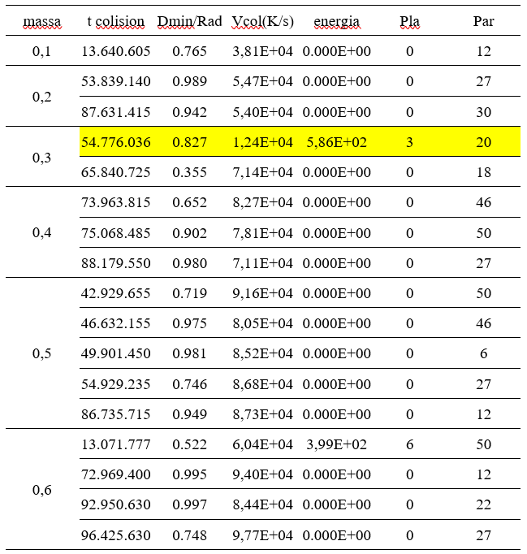

Tabel 2. Jumlah terbanyak papasan dekat dan jarak paling dekat asteroid dengan bumi tiap perubahan massa Matahari

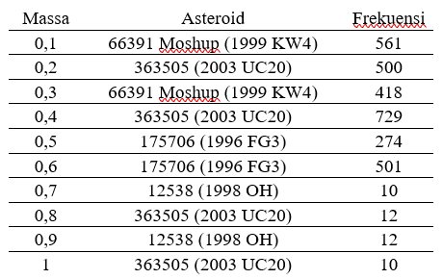

Berdasarkan Gambar 1(c) menunjukan grafik jumlah papasan dekat asteroid dengan Bumi. Semakin kecil massa Matahari, maka semakin banyak jumlah papasan dekat asteroid dengan Bumi. Pada setiap perubahan massa Matahari, terdapat jumlah terbanyak asteroid yang berpapasan dekat dengan Bumi yang ditunjukan pada Tabel 2. Terdapat 2 asteroid dari kelas Aten yaitu 66391 Moshup (1999 KW4) dan 363505 (2003 UC20) serta 2 asteroid dari kelas Apollo yaitu 175706 (1996 FG3) dan 12538 (1998 OH). Dari asteroid yang memiliki jumlah papasan dekat terbanyak, terdapat jarak yang paling dekat. Asteroid 175706 (1996 FG3) dapat mencapai jarak terdekat 100,1 radius Bumi.

**4. Simpulan**

Berdasarkan hasil integrator Evorb15 dari 63 sampel PHAs, telah diperoleh bahwa semakin kecil massa Matahari, maka semakin sedikit jumlah asteroid yang tereliminasi; semakin banyak jumlah papasan dekat asteroid dengan Bumi; dan semakin besar peluang tumbukan asteroid. Pengaruh massa Matahari akan berubah signifikan ketika telah berkurang sebesar lebih dari 30%. Pada penelitian ini, perubahan massa Matahari hanya asumsi berdasarkan data. Dalam kondisi faktual penelitian ini belum dapat dijadikan acuan. Untuk penelitian lebih lanjut, disarankan menggunakan laju perubahan matahari yang sesungguhnya.

**5. Ucapan Terima Kasih**

Ucapan terima kasih disampaikan kepada dosen pengampu mata kuliah Mekanika Benda Langit yaitu Dr. Judhistira Aria Utama, S.Si., M.Si.

**5. Referensi**

1. Siregar, S. (2017). *Fisika Tata Surya*. FMIPA ITB: Bandung.
2. Scröder, K.-P., Smith, R.C. (2008). Distant Future of the Sun and Earth Revisited. *Monthly Notice of the Royal Astronomical Society,* 000: 1-10.